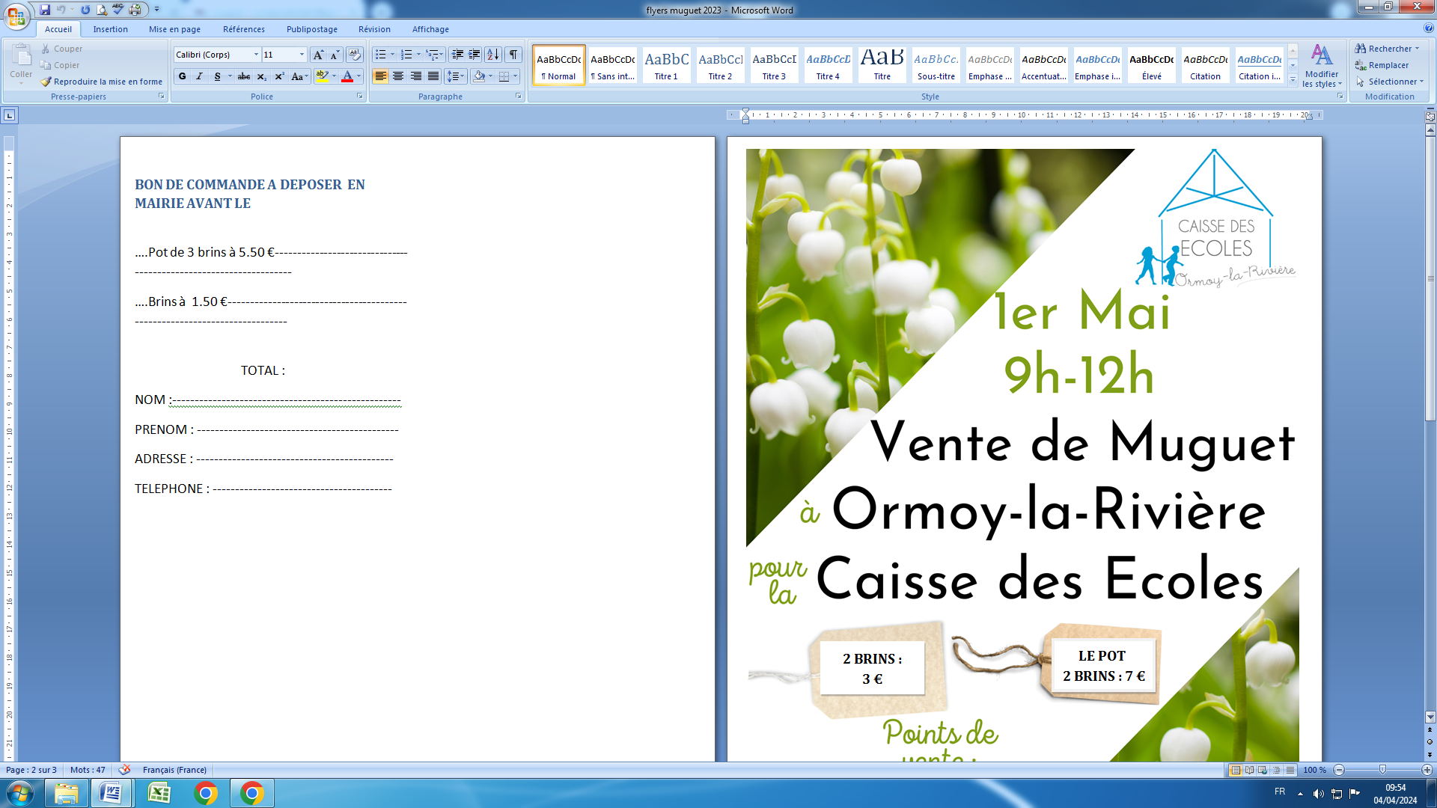



**ORMOY-LA-RIVIERE**

**LE 2 JUIN 2024**

**De 7h à 17h**

**Rue de l’Eglise**

**Présence du Marché des Producteurs**





✂

**BULLETIN DE RESERVATION A RETOURNER AVANT LE 31 MAI 2024**

A déposer en Mairie ou par mail à : mairieormoylariviere@orange.fr

……… Mètres linéaires X 3€ Total :

Nom : Prénom :

Adresse : Téléphone:

Mail :

N°RCS pour les professionnels :

**PAIEMENT A L’ORDRE DU TRESOR PUBLIC A LA RESERVATION**

Pour tout renseignement complémentaire contacter le 01-64-94-21-06

**NE PAS JETER SUR LA VOIE PUBLIQUE**

**NE PAS JETER SUR LA VOIE PUBLIQUE**

**ORMOY-LA-RIVIERE**

**LE 2 JUIN 2024**

**Présence du Marché des Producteurs**

**De 7h à 17h**

**Rue de l’Eglise**





✂

**BULLETIN DE RESERVATION A RETOURNER AVANT LE 31 MAI 2024**

A déposer en Mairie ou par mail à : mairieormoylariviere@orange.fr

……… Mètres linéaires X 3€ Total :

Nom : Prénom :

Adresse : Téléphone:

Mail :

N°RCS pour les professionnels :

**PAIEMENT A L’ORDRE DU TRESOR PUBLIC A LA RESERVATION**

Pour tout renseignement complémentaire contacter le 01-64-94-21-06